绝密★考试结束前
全国2019年10月高等教育自学考试
离散数学试题
课 程 代 码：02324
请考生按规定用笔将所有试题的答案涂、写在答题纸上。
选择题部分
注意事项：
1.答题前，考生务必将自己的考试课程名称、姓名、准考证号用黑色字迹的签字笔或钢笔 填写在答题纸规定的位置上。
2.每小题选出答案后，用2B铅笔把答题纸上对应题目的答案标号涂黑。如需改动，用橡 皮擦干净后，再选涂其他答案标号。不能答在试题卷上。
一 、单项选择题：本大题共15小题，每小题1分，共15分。在每小题列出的备选项中 只有一项是最符合题目要求的，请将其选出。
1 . 设P:a 能被2整除，Q:a 能被4整除，命题“只有a 能被2整除， a 才能被4
整除”符号化为
A.PVQ B.-PV-Q C.Q→P D.P→Q
2. 下列为两个命题变元P,Q 的大项是
A.-PVQ B.-PVQV-Q C.PAQA-Q D.-PAQ
3.下列式子中，不正确的是
A.3xA(x)→B⇔Vx(A(x)→B) B.3x(A(x)AB(x))→3xA(x)A3xB(x)
C.A→VxB(x)⇔Vx(A→B(x)) D.Vx(A(x)AB(x)→VxA(x)AVxB(x)
4. 设论域为{a,b}, 与谓词公式3xP(x)等价的是
A.P(a)AP(b) B.P(a)VP(b) C.P(a)→P(b) D.P(b)→P(a)
5. 下列关系矩阵所对应的关系具有反自反性的是
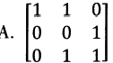 8 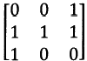 C. 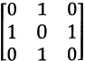 D. 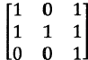
6. 设集合A={1,2,3},则 A上所有不同的等价关系的个数是
A.2 B.3 C.4 D.5
7. 下列关系中能构成函数的是
A.{<x,y>lx∈RAy∈RA(y²-x=0)} B.{<x,y>lx∈RAy∈RA(x+y=8)}
C.{<x,y>lx∈RAy∈RA(x+y<8)} D.{<x,y>lx∈RAy∈RA(y-x<0)}

浙02324#离散数学试题第1页(共4页)

8 . 设R、S 均为集合A 上的二元关系，下列命题错误的是
A. 若 R 和 S 是反自反的，则R-S 也是反自反的
B. 若 R 和 S 是对称的，则R-S 也是对称的
C. 若 R 和 S 是反对称的，则R-S 也是反对称的
D. 若 R 和 S 是传递的，则R-S 也是传递的
9. 下列图中不是哈密顿图的是
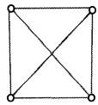
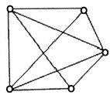
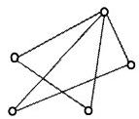
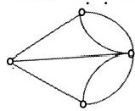
A. B. C. D.
10.所有不同构的5阶无向树的棵数是
A.3 B.4 C.5 D.6
11.下列图中是欧拉图的是
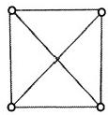
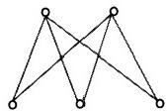
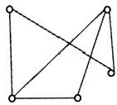
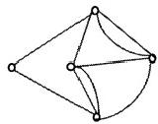
A. B. C. D. 12.下列数集关于普通的加法与乘法构成的代数系统，其中不是域的是
A. 有理数集合 B. 实数集合 C. 复数集合 D. 整数集合
13.在自然数集上的二元运算。满足 aob=max(a,b),则。不满足
A. 交换律 B. 幂等律 C. 结合律 D. 消去律
14.下列选项中为自补图的是
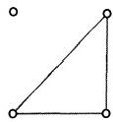
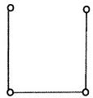
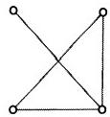
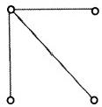
A. B. C. D.
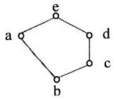
15. 如题15图所示的格中，元d 的补元是
A.a B.b C.d D.e

题15图

浙02324#离散数学试题第2页(共4页)

非选择题部分
注意事项：
用黑色字迹的签字笔或钢笔将答案写在答题纸上，不能答在试题卷上。

二、填空题：本大题共10小题，每小题2分，共20分。
16. 命题公式PVQV-R 的成假赋值为
17.设论域为整数集，命题Vx3y(x-y=6)的真值为 0
18.谓词公式Vx(P(x)v 3yF(y))→-3xQ(x)中量词Vx 的辖域为
19.设集合 A={1,2,3.4,5},代数系统<P(A),U>的单位元为 o
20.设无向树有10片树叶，2个3度分支点，其余的分支点为4度，则树的阶数为
21.设G 为连通平面图，共6个顶点，其平面表示中共有8个面，则边数为
22. 有7个顶点的无向完全图K₇, 需要删除 条边才能得到生成树。
23. 设集合A={1,2},B={2,a}, 则 P(A)田P(B)为
24.设集合A={1,2,3},A上的关系R={<1,1>,<1,2>,<2,3>},S={<1,1>,<2,2>,<3,2>},则RoS
为 0
25.设集合A={1,2,3.4,5},集合B={a,b,c,d,e},从 A 到B 的不同的单射的个数为
三、简答题：本大题共7小题，第26~30小题，每小题6分；第31~32小题，每小题7 分，共44分。
26.用真值表法判定命题公式(P→(PA-Q)VR 是否为非重言式的可满足式。 27.用等值演算法求命题(P→Q)V-R 主合取范式，并指出公式的类型。
28.设集合A={1,2,3}上的二元关系R={<1,2>,<2,2>,<2,1>,<1,3>,<2,3>},计算闭包r(R), s(R)和t(R)。
29.利用Kruskal算法求题29图所示的连通带权图的最小生成树，请给出详细过程并

画出最小生成树。

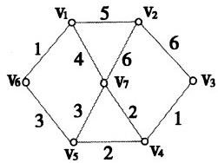
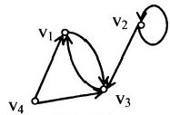
题29图

30. 设图G 如题30图所示，
(1)写出图G 的邻接矩阵；
(2)计算图G 中长度为4的通路数；
(3)计算图G中长度小于或等于4的回路数。  浙02324#离散数学试题第3页(共4页) | 题30图

31. 用二叉树表示算术表达式(a*b+c)/(d(e-f), 并给出先序、中序和后序遍历序列。 32.设A={2,4,6,12,24},≤为整除关系，回答下列问题：
(1)画出<A,≤> 的哈斯图；
(2)求子集B={4,6,12}的极大元，极小元，最大元，最小元；
(3)判断该偏序集是否为格。
四、证明题：本大题共3小题，每小题7分，共21分。
33.在整数集Z上定义二元运算。:aob=a+b+3,Va,b∈Z, 证明(Z,o)构成交换群。
34.将下面命题符号化，并构造推理证明：
凡大学生都是勤奋的，小明不勤奋，所以小明不是大学生。
35.有3个4阶4条边的无向简单图G₁,G₂,G₃, 证明它们中至少有两个是同构的。

浙02324#离散数学试题第4页(共4页)

